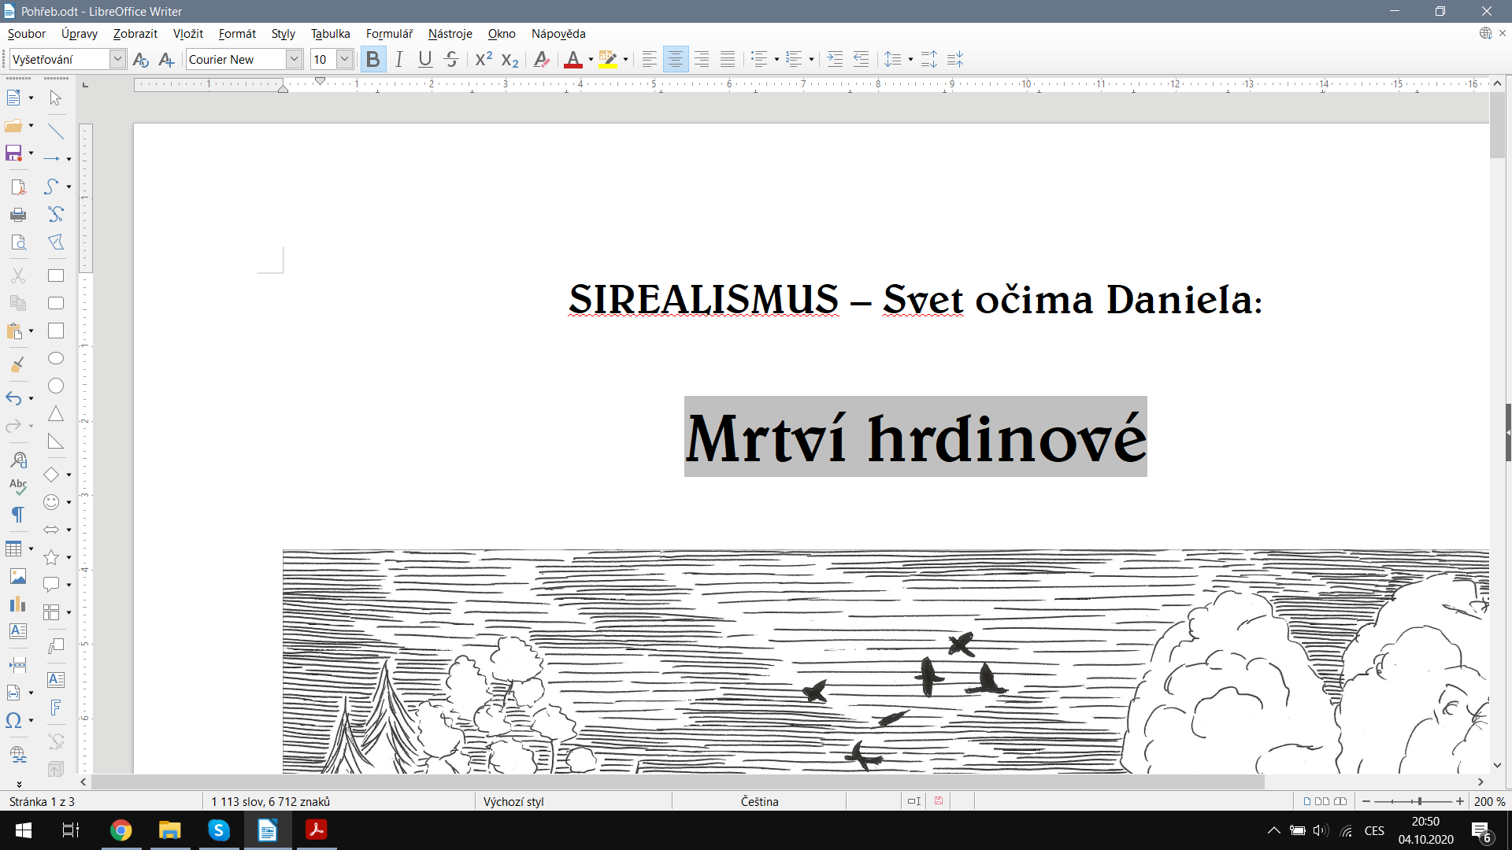
SIREALISMUS, svet očima Daniela:

Mrtví hrdinové

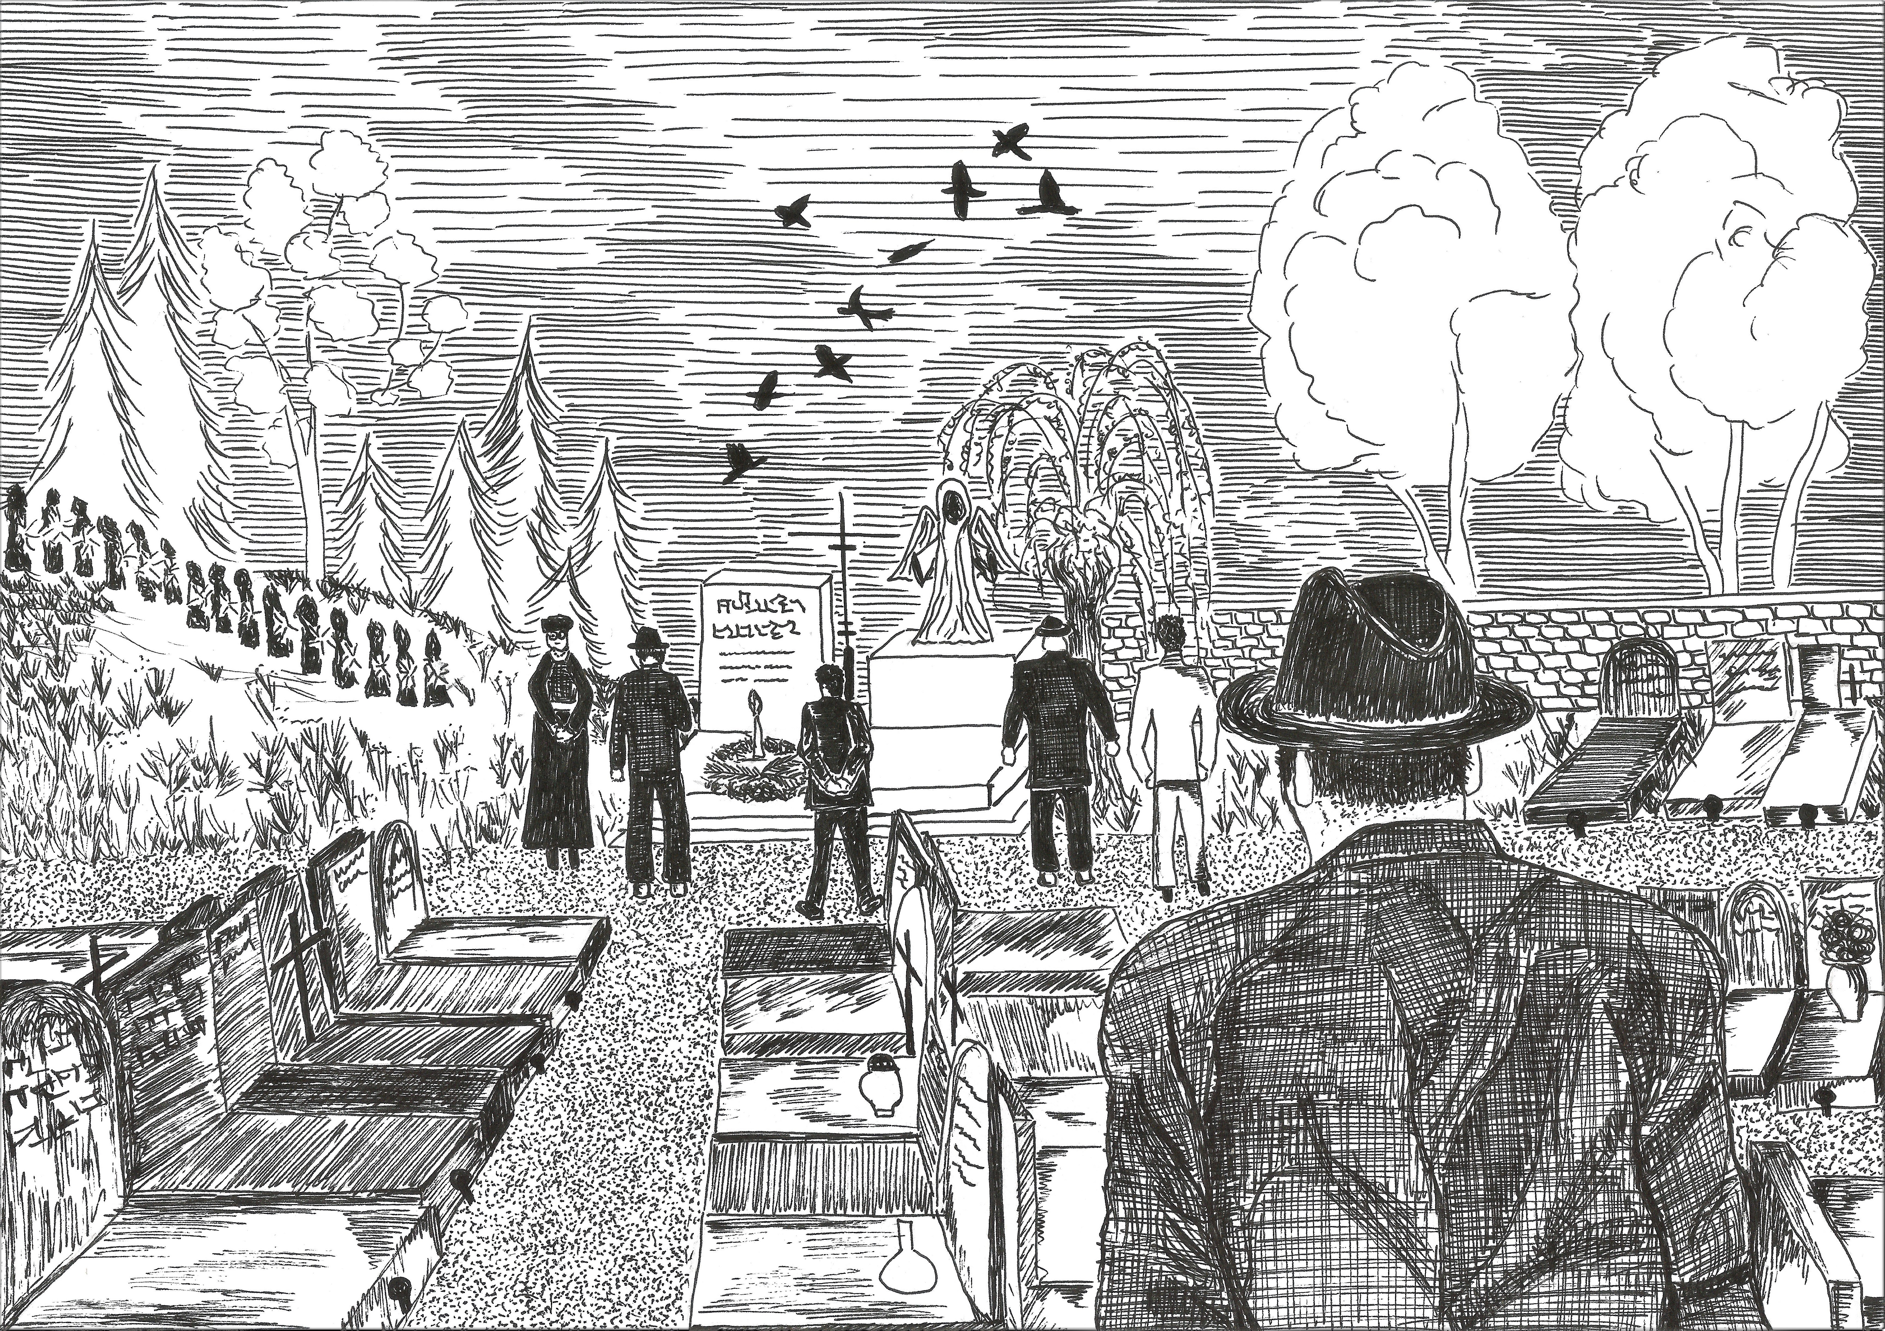

Když duchové mluví
(záznam očitého svědka)
30.9.2020:
Prší. Kapky deště padaj z hustejch mraků jako kováky z roztržený peněženky, černý jako celá tahle maškaráda. Slunce se pomalu blíží horizontu a stíny sahaj mocnejma tlapama po do porozu vzpřímenejch kamenech seřazenejch v několik řad, delších než výpis mejch neduhů. Skupina pochmurně oblečenejch personifikací žalu samýho stojí v půlkruhu kolem díry v zemi, čerstvě zasypaný nakypřenou hlínou, a s bedlivostí nezaujatejch poslouchá postavu v čele.
„Forestova matka vždy říkala: Život je jako bonboňiéra. A měla pravdu.“ Ašelová v ruce drží sepsanej proslov, zalaminovanej do průhlednýho plastu proti dešti. Silnej poryv větru s sebou přináší listí a přehluší její slova v mejch uších. Ne, že bych mu to vyčítal.
Stojim o nějakejch deset metrů vzadu, schovanej ve stínu beznaděje a vzteku, kde mě žádnej slušnej člověk neuvidí. Ne proto, že bych tu nebyl vidět, ale protože sem se žádnej takovej nedívá.
Za Ašelovou stojí placatej kámen, vyšší a těžší než všechny ostatní, stejně placatý kameny zaražený do trávy. Moje bejvalá šéfka mi brání v přečtení toho, co je do něj vyrytý, ale dá se předpokládat něco ve stylu: Zde leží ta a ta, takového a takového charakteru, drahá tohle a támhleto. Jedno nebo dvě data, mezi nima pomlčka. Pomlčka, která je důležitější než všechno ostatní na tom kameni.
Já vlastně ani nevim, jestli měla nějakou rodinu. Nikdy sem se nezeptal. To asi proto, že mě to nezajímá. Do oka mi padne kapka a já zamrkám. Steče mi po tváři, mrcha jedna, a spojí síly s těma, který se z oka vydraly ven. Nedá se poznat, která je která…
V dálce stojí pár stovek fanoušků, obdivovatelů a náhodnejch kolemjdoucích. Udělali zástup tak dlouhej, že se vine jako had a pomalu ztrácí v temnym lese na kraji hřbitova a svojí nezvanou přítomnost ohlašuje jenom mihotavym světlem svíček, který každej z nich musel vyfasovat někde v továrně a na příděly. Ani oni mě neviděj, tak dobře sem se schoval.
Ašelová pokračuje a vítr ustal, takže její slova můžou pohodlně doplout až ke mně a dostat tu čest sklouznout po zdi naprostýho nezájmu, kterou sem si kolem sebe pilně postavil. Vidim Karlose Žebatýho, jak stojí nad hrobem Kupé a nepřítomnym pohledem propichuje neviděný protivníky. Vedle něj se ošívá Lečko, možná starostí, možná nudou, možná stejnou pochmurnou beznadějí, která prosakuje mrakama už od rána. Několik novinářů z Někdeníku se přišlo podivat, to je od nich moc hezký. Moc hezký.
Když uslyšim lámající se stébla trávy pod těžkejma, dvacet let starejma botama, nesoucíma mladýho chlapa v obleku s naprosto neakceptovatelnym účesem, nastražim uši. Otočim se po hlase. Z příjezdový cesty se ke mě blíží, ano opravdu, mladej chlap v obleku se skutečně neakceptovatelnym účesem. Moje zlatý uši.
Opřu se o hůl, moje noha se po výbuchu ještě nezotavila, a hodim po něm pohled naprostýho pohrdání. On ho chytí, chvíli se rozhlíží, až se rozhodne pro malej stojan u jednoho z hrobů. Položí ho opatrně na něj, aby nespadl na zem, a pokračuje.
Po důkladnym zvážení, jestli mi stojí za to hodit po něm ještě jeden, symbolicky smeknu klobouk. „Co zas?“ pozdravim.
„Daniel Pace?“ zavolá příchozí, aby přehlušil déšť.
„Většinou.“
„Daniel Jonathan Pace?“ Ujišťuje se.
„Když to řikáte.“
„Sir Daniel Jonathan–“
„Jo, proboha!“ Že si nedaj pokoj, pakáž mizerná.
„Já jsem Gastronýmen Žbosteralla, vrchní správní dálkový doručovatel rukopisů, výtisků, balíků, vyhlášek a dokumentů Monte Karlos.“
„Pošťák.“
Vrchní doručovatel Žbosteralla mě ignoruje. Sáhne si do kapsy od levnýho saka a vytáhne štos papíru, zabalenej v igelitovym pytli. „Mám pro vás zásilku, sire.“
Vezmu si od něj igelitku a podivám se dovnitř. Je tam složka, bez nadpisu nebo ména, a uvnitř pár listů potisknutejch drobnym písmem. Skrz ten igelit se mi to špatně čte.
„Co to je?“ ptám se ho.
„Rukopis, výtisk, balík, vyhláška nebo dokument, řekl bych. Dnes ráno se našim hochům podařilo roztřídit všechny dokumenty, které skončily pod sutí a kamením u toho výbuchu. Paní Kupé,“ pokynul směrem k půlkruhu sténajících, „nechť najde věčný klid v lovištích svého mládí, to přinesla v den své smrti do studia. Není to adresováno vám, ale je u toho poznámka, že to chtěla použít při spolupráci s vámi na jakémsi nějakém takémto. Nevíme, čem.“
Informovanost sama, tenhle chlap. „Ještě něco?“ zeptám se. On vrtí hlavou. „V tom případě, ať už vás nevidim.“
Vrchní jakýsi nějaký takýto Žbosteralla se ukloní, nějak se otočí na obou patách naráz, každou v jinym směru, a pomalu odkráčí k autu, jeho nehoráznej účes promočenej na kost. Se vším se dovedu smířit, dokonce i s lidma, co jedi jogurt, ale tu poklonu, tu mu nedaruju.
Ještě, než nasedne, po něm hodim druhej pohrdavej pohled. Tentokrát mě nevidí a schytá to přímo do týla. Na místě se skácí k zemi. Já mu dám, klanět se mi.
Papíry sou výpisky z převodů bodovejch bank. Jakej účet poslal nebo dostal kolik hlasů v závodě od koho a kam a kdy. Několik převodů je zakroužkovanejch černou fixou, která se na černobílym textu dost špatně rozeznává. Já sem ale naštěstí barvoslepej na levý oko, takže sem na to zvyklej.
Upřímě nemam ponětí, co to má bejt. Kupé se mnou chtěla o něčem mluvit, ale já myslel, že to byl jenom další důkaz k usvědčení Rotreklový. Ta je za mřížema, tak sem to dál nezkoumal.
Prolistovávám se pomalu moknoucíma listama a hledám, co by to jako mohlo bejt. Nikne nejsou žádný ména, jenom ména banek, protože účty sou vedený jenom po číslech a majitel je anonymní, aby veřejnost nevěděla, kolik hlasů má kterej učitel. Hledám a hledám, ale nic nevidim. Jak se dostávám ke konci, všiml sem si, že kruhů přibejvá. Někdo posílá hlasy nějakýmu učiteli. Hodně někdů. V posledních měsících, než závod dočasně zastavili, těch transakcí proběhlo nejvíc.
Listuju dál a dál až se dostanu na poslední stránku. Tam sem měl začít, protože Kupé napsala stejnou fixou jedno méno. Svejma zdrojema vypátrala, komu ten účet patří. Musim se ptát, jestli náhodou nebyl výbuch směřovanej na ní, ne na Oslovou. Nikdo nezjistil, kdo to vlastně odpálil. Zírám na list papíru, ruce se mi klepou a chodidla svírají v pěst. Lajdová.
Vzpamatuju se a rychle složku zaklapnu. Nikdo to nesmí vidět, než vymyslim, co s tim udělat. Schovám to celý pod kabát, nasadim neutrálně zdrcenou tvář a obrátim svojí pozornost k pohřbu. Ašelová domluvila a zaměstnanci Někdeníku se shromáždili kolem malý vyvýšeniny, pod kterou ležej ostatky jedný Olšany Kupé, hrdinky naší generace, a začali zpívat La Karllosaise, mezinárodní hymnu Monte Karlos. Had svíček v pozadí se přidal. Nad hlavama jim kroužej krkavci, havrani, labutě nebo co to je a zpívaj taky.
Mrtvá, ale její hlas přinese novou éru do tohohle zatracenýho závodu. O to se postarám.

Monte Karlos Někdeník – Speciální příloha
Mrtví Hrdinové Vydáno jako součást Monte Karlos Někdeníku 7/2020.

